本校國中部參加校外踢毽比賽獲獎學生頒獎照片2013.05.10
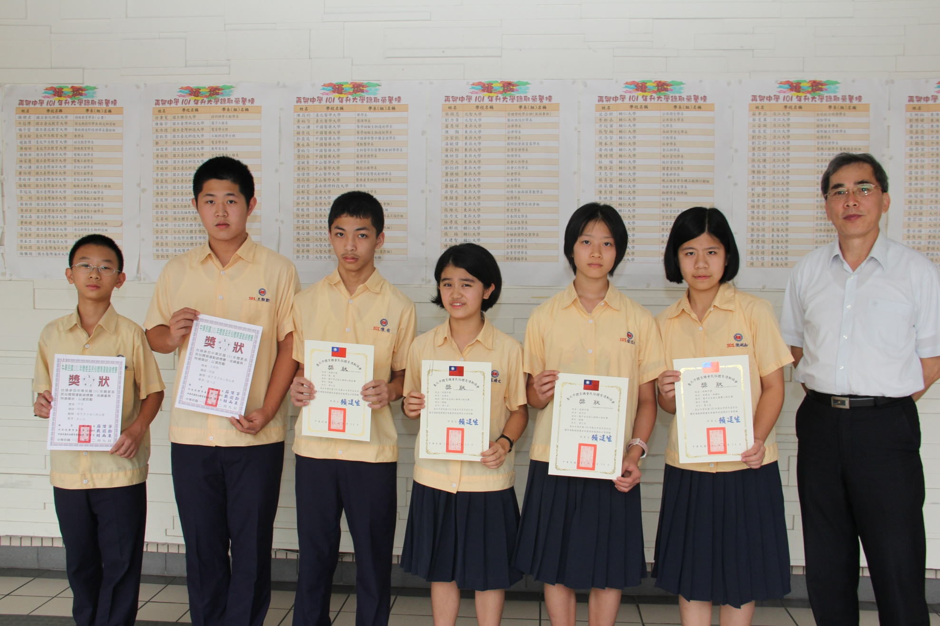
何安（七年信班）王顥勳（七年信班）莊晴文（七年仁班）俞乃方（七年義班）施姵如（七年義班）

